**Автобиографический рассказ учителя информатики и ИКТ**

**МБОУ «СОШ с. Старый-Ачхой»**

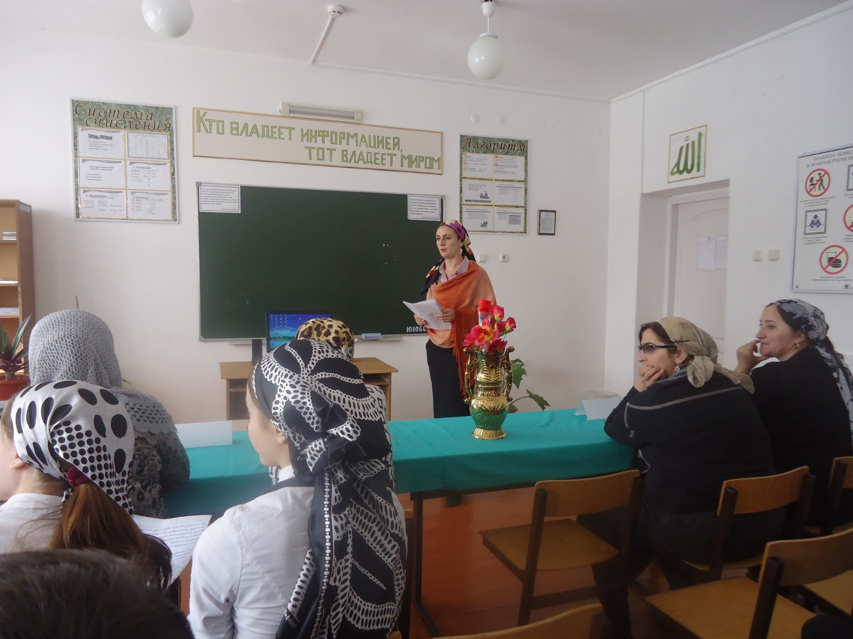

Я, Умалатова Камета Айсаевна, родилась в 1979 году 15 декабря в с. Старый-Ачхой, Ачхой-Мартановского района. В 1987 году пошла в первый класс в СОШ с. Старый-Ачхой, до 8 класса училась в СОШ с. Старый-Ачхой в школе была среди отличников, участвовала во всех школьных мероприятиях. Я до сей поры помню свою первую учительницу. Правду говорят, что первая учительница остается в памяти на всю жизнь, ведь это именно она помогает нам выбрать правильный путь в жизни и именно от первой учительницы зависит вся твоя дальнейшая жизнь и учеба в школе. У меня была очень хорошая учительница, и я благодарно ей за то, что она вместе с моей мамой привили во мне те качества, за которые меня уважают и ценят в обществе, в которое я попадаю. В 1994 г. когда в наше село пришла война мы с семьей переехали в г. Грозный оттуда через два года мы переехали с. Рошни-чу, Урус-Мартановского района и школу я уже закончила там. В 1997 г. я стала выпускницей средней школы №2 с. Рошни-чу. Затем мы переехали в столицу нашей родины в город Грозный. В 1999 г. я поступила в Грозненский государственный нефтяной институт на нефтетехнологический факультет по специальности химическая технология органических веществ. В институте училась, тоже хорошо даже была среди лучших студентов. К сожалению и за военных действий в Грозном на очном отделение учится, не получилось. Так как мы в 1999 г. переехали в Республику Ингушетии. И на протяжении четырех лет мы жили в г. Малгобеке. Приезжала в Грозный на время, чтобы сдать сессию училась заочно. Можно сказать, что мы учились под дулом танков и под бомбами самолетов. Картина, конечно, была ужасной. Но не смотря на трудности которые пришлось пережить и за военных действий время своей учебы в школе в институте я вспоминаю с удовольствием. Институт я закончила в 2006 г. госэкзамены сдала на отличные оценки, дипломный проект написала и защитила тоже на отличную оценку более того я защищала свой проект со студентами очного отделения так как свою работу я закончила быстрее своих одногруппников. По окончанию института декан моего факультета Любовь Ширваниевна предложила мне остаться работать на своей кафедре и на протяжении четырех лет я была ассистентом и старшим лаборантом кафедры химическая технология нефти и газа. Также в 2006 году получила диплом оператора ПЭВМ закончив трех месячные компьютерные курса. В 2010 году по семейным обстоятельствам мне пришлось оставить работу в институте. И в этом же году меня приняли на работу в МБОУ «СОШ с. Старый-Ачхой» как говорится в русской пословице: «Где родился там и пригодился», уже третий год работаю учителем информатики и ИКТ в МБОУ «СОШ с. Старый-Ачхой», Ачхой-Мартановского района. А вот здесь я бы хотела вам рассказать немножко о себе как об учителе. Работа мне моя очень нравится, в школе провожу разные мероприятия, открытые уроки по своему предмету, так же участвую и в общешкольных мероприятиях. В первый же год своей работы в школе ездила на курсы повышения квалификации в ЧИПКРО по ИКТ. Работаю я в соответствии с современными требованиями. Широта знаний в области ИКТ, позволяет мне использовать методы активного обучения, и повышать эффективность урока, а значит и качество знаний учащихся.

Умею в любой ситуации находить и осуществлять оптимальный вариант урока, также умею убеждать и отстаивать свое мнение, всегда в курсе новых начинаний в методике обучений учеников информатике. Для моих уроков характерно разнообразие видов учебной деятельности, атмосфера доброжелательности отношений, сотрудничество между преподавателем и учащимися. На моих уроках всегда творческая обстановка, все учащиеся активно включены в работу. Процент качества знаний колеблется от 80 до 100 %.

Делюсь своим накопленным опытом с коллегами, провожу открытые уроки, различного рода мероприятия по своему предмету.

Поддерживаю тесный контакт с родителями своих учеников, большое внимание уделяю эстетическому оформлению и техническому оснащению кабинета информатики. В школе он один из лучших. Также принимаю участие в оформлении школы.

Считаю что я требовательный педагог, отзывчивый и целеустремленный человек, отвечаю требованиям, предъявляемым к учителю – предметнику.

В 2012 году участвовала в конкурсе учитель года. Участие в этом конкурсе было для меня очень важным шагом в жизни. Не смотря на то, что результаты не оправдали, моих надежд и ожиданий я получила, много интересного для себя, также удалось получить от более опытных учителей участвовавших в этом конкурсе советов и пожеланий которые я могу применять в своей работе и с удовольствием это делаю. Получила грамоту победителя районного конкурса «Учитель года - 2012» в номинации «Инновационно-коммуникационные технологии», получила подарки от руководства школы и денежную премию, что тоже является немало важным критерием в любой работе.

С каждым днем мне все больше и больше нравиться работать с детьми, и я очень люблю то, чем занимаюсь. Своей задачей как учителя считаю, привить интерес учащихся к своему предмету, проводить уроки так, чтобы дети приходили на мой урок с удовольствием, а не по принуждению или по необходимости. И я думаю, что у меня это получается, и я с уверенностью могу сказать, что все, что я делаю, я делаю искренне. Ведь искренность - это основное качество, которое мы должны проявлять по отношению к детям.

И то, что у меня все получается – это есть стимул для моей работы.

Это все, что я хотела рассказать вам о себе.

**Номер телефона 8(928)477-51-80**